TEMPLATE IMPORT SOAL - SIMPLE UJIAN
Silakan gunakan template ini untuk menulis soal. Anda wajib mempertahankan format penulisan di bawah ini agar soal terbaca sempurna oleh sistem parser.
Penting (LaTeX): Untuk menulis rumus matematika, gunakan sintaks LaTeX biasa yang diawali dan diakhiri dengan tanda dollar ($), misalnya: $x^2 + y^2 = z^2$. JANGAN gunakan editor equation bawaan Word.
Petunjuk Tipe & Bobot Soal: Tipe Pilihan Ganda (PG) adalah tipe standar, sehingga Anda TIDAK PERLU menuliskan baris Tipe di bawah teks soal PG. Bobot standar soal adalah 100, sehingga Anda TIDAK PERLU menuliskan baris Bobot jika nilainya 100. Untuk tipe selain PG (seperti Essay, Menjodohkan / Match, atau Matriks Benar/Salah / TF Matrix), atau jika bobot soal bukan 100, Anda wajib mencantumkan baris Tipe (contoh: Tipe: essay) atau Bobot (contoh: Bobot: 150) di bawah konten soal.

1. Perhatikan gambar grafik fungsi kuadrat di bawah ini.
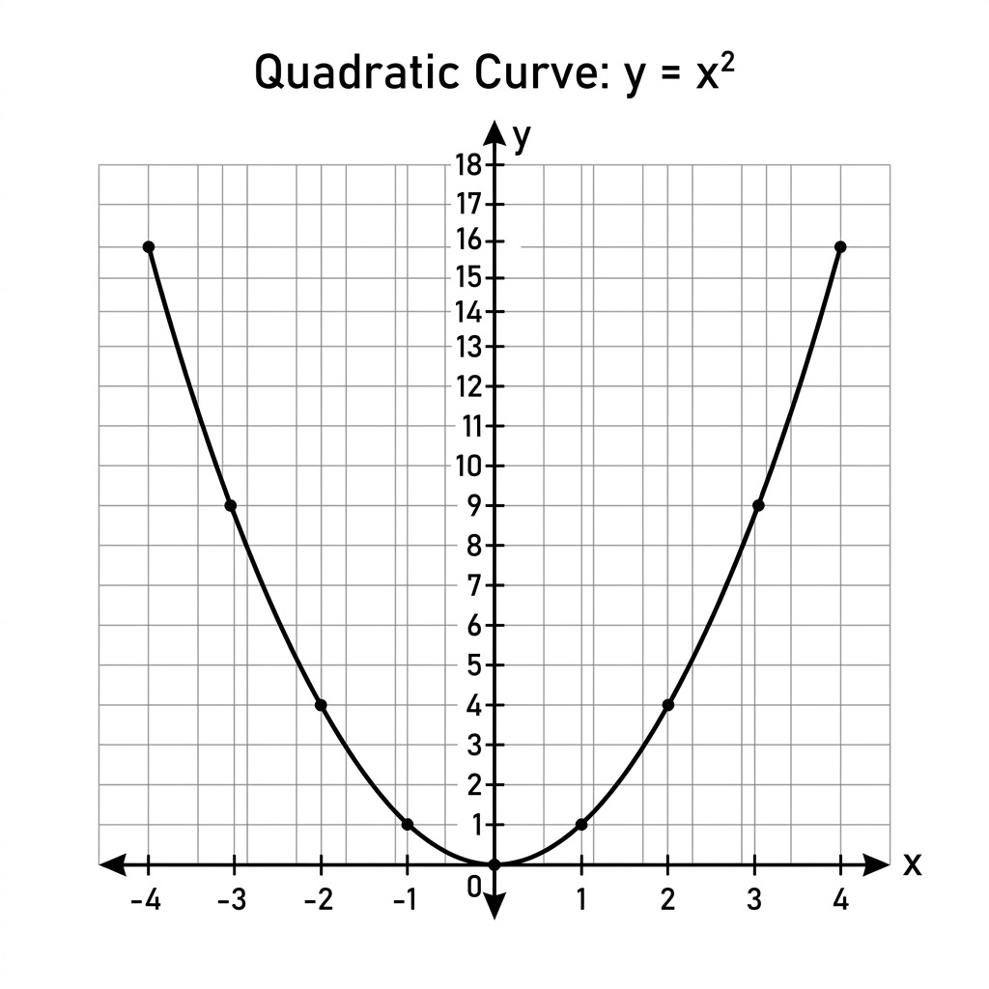
Fungsi kuadrat manakah yang sesuai dengan grafik tersebut?
A. $y = x^2$
B. $y = 2x^2$
C. $y = x^2 + 2$
Kunci: A

2. Pilih bilangan prima di bawah ini.
Tipe: pgk
A. 2
B. 3
C. 4
Kunci: A, B

3. Bahasa Arab ditulis dari kanan ke kiri.
Tipe: tf
Kunci: Benar

4. Tentukan Benar (True) atau Salah (False) untuk masing-masing pernyataan berikut:
Tipe: tf_matrix
Pernyataan: 2 adalah satu-satunya bilangan prima genap = Benar
Pernyataan: Hasil perkalian dari $5 \times 5$ adalah 30 = Salah
Pernyataan: Bahasa Arab ditulis dari kiri ke kanan = Salah

5. Jelaskan arti dari teks berikut: السلام عليكم
Tipe: essay

6. Jodohkan negara dengan ibu kotanya.
Tipe: match
Pasangan: Indonesia = Jakarta
Pasangan: Jepang = Tokyo
Pasangan: Prancis = Paris

